培训待遇
1.免交培训费。
2.培训期间享受每年1次免费体检，标准与在职职工相同。
3.免费安排住宿，水电费自理。
4.协助办理执业医师考试及注册管理手续。
5.完成规范化培训并考核合格者，颁发由国家卫计委统一印制的《住院医师规范化培训合格证书》。
6.培训合格后就业去向：培训期考核合格，获得《住院医师规范化培训合格证书》，医院将根据相关条件和规定，结合本院实际工作需要，可择优留院工作或向国内各大医院推荐。
7.福利待遇：按照《湛江中心人民医院关于修订住院医师规范化培训学员工资福利待遇制度的通知》（湛中心医发〔2019〕137号）及医院的相关规定执行。
（1）社会学员待遇：每月按时发放待遇，包含岗位工资，薪级工资，基础性绩效，效能工资，专项补贴，单位缴纳部分的社会保险、住房公积金（即“五险一金”），年终核增绩效等；取得执业医师资格在我院注册并独立值班的学员，可按一定比例享受我院住院医师的效率工资，待遇如下：
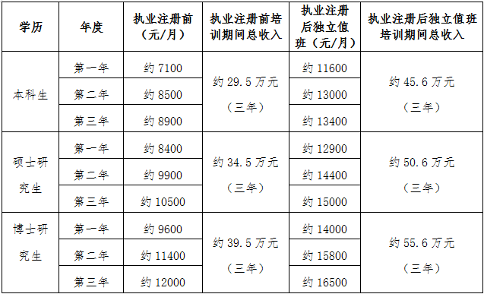
（2）委培学员待遇：培训期间委培学员的基本工资、岗位津贴和社会保障由原单位按同其类人员的标准发放。原单位按政策标准发放的工资低于培训基地同等条件住院医师工资水平的部分由本培训基地补齐。基地每月按时发放效能工资、专项补贴、年终核增绩效等，取得执业医师资格在我院注册并独立值班的学员，可按一定比例享受我院住院医师的效率工资，待遇如下：
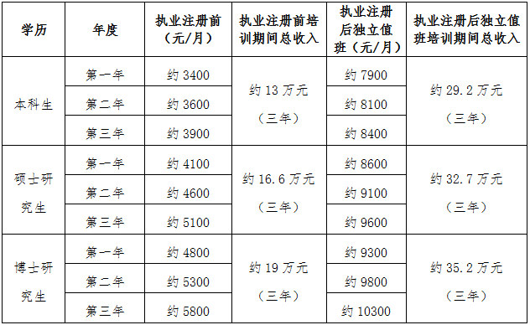
另外：1、紧缺专业津贴补贴：全科医学科、儿科、精神心理科、妇产科、麻醉科、急诊医学科等6个专业为紧缺专业。其中全科医学科学员每月补贴1000元/人，其余5个紧缺专业学员每月补贴500元/人。
2、特殊岗位津贴补贴、夜班补助。
报考专业要求及招录人数
